JEU DE MÉMOIRE : Niveau de sucre - niveau 1
https://www.opensign.eu/fr/memory_game/78

Classe d’âge : 8 à 12 ans

Auteur : Média’Pi! www.media-pi.fr

Compétences :
- Savoir associer deux éléments entre eux : des aliments et la quantité de sucre contenue dans celui-ci.
- Savoir se remémorer la place des cartes retournées et élaborer une stratégie pour choisir les cartes efficacement.
- Savoir se montrer patient et persévérant.
Compétences relatives aux programmes européens :
http://eur-lex.europa.eu/legal-content/FR/TXT/?uri=LEGISSUM%3Ac11090

Vocabulaires spécifiques / mots-clés :
Morceaux de sucre, jus d’orange, banane, quantité journalière, le double.

Courte description de la progression pédagogique/scénario :
Après visionnage de la vidéo sur le thème « Le sucre » (http://www.opensign.eu/thematic_topics/56) et échange autour du contenu de la vidéo, ce jeu permet une évaluation de la compréhension de la vidéo.

Sur un espace rempli de cartes retournées, il y a deux cartes qui sont à associer : une carte avec un aliment, et une carte illustrant un niveau de sucre. L’enfant doit se rappeler de la place de chaque carte et retrouver la carte associée. Aliment et taux de sucre.

Matériel nécessaire :
Un ordinateur et une connexion internet.

Focus autour de la langue des signes :
Être capable de poser des questions sur les rapports de quantité entre les aliments et la quantité de sucre cachés.

JEU DE MÉMOIRE : Niveau de sucre - niveau 1
https://www.opensign.eu/memory_game/78

I- Trace écrite: auto-évaluation:
Tu as essayé le jeu de mémoire sur Open Sign.
Pour garder une trace de ton travail, indique le nombre de tentative dans la case correspondante.

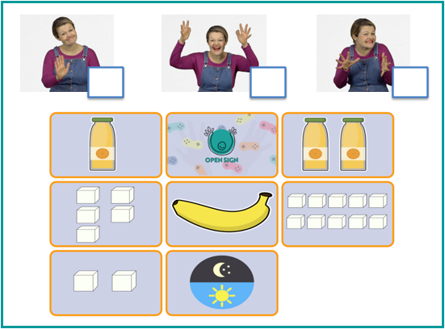

II- Prolongements / liens vers d’autres outils numériques :
- Jeu à choix multiples : Manger du sucre http://www.opensign.eu/multiplechoice/62
- Jeu de mémoire : Niveaux d’énergie - 2
https://www.opensign.eu/memory_game/79
- Vidéo thématique : Le sucre
http://www.opensign.eu/thematic_topics/56

Toi aussi, tu peux créer tes propres supports : vidéos, jeux, fiches…
http://www.opensign.eu/gamescreator

